Избежать кризисных моментов, стрессовых ситуаций в жизни невозможно. Современная жизнь устроена энергично, стремительно. Избежать стресса невозможно, но возможно научиться его переживать. Есть несколько правил о том, как помочь себе и правильно пережить стресс.

Правило первое: научитесь принимать и проживать сложные моменты своей жизни. Принятие это понимание, что все, что с вами случилось, зачем-то вам нужно. Проблема всегда идет изнутри вас наружу, и проявляется изнутри внешними обстоятельствами. Следует согласиться, что ситуация уже создана и что дальше нужно двигаться исходя из наличия данного факта. «Проживать» означает продолжать жить на протяжении определённого, как правило, тяжелого, трудного периода времени, и после него. Как бы ни было сложно сейчас – это точно не навсегда. Продолжайте заниматься обычными, бытовыми делами. Часто именно простые действия помогают не окунуться с головой в тяжёлую ситуацию.
Правило второе: научитесь понимать свои чувства, о чем они говорят вам. Что значит проживать чувства – это значит понимать какое именно чувство вы чувствуете и называть его вслух. Называть вслух злость, ярость, обиду. Не бояться плакать, ведь это прекрасный способ избавиться от стресса. Чувствовать разные чувства – это нормально. Подавлять в себе чувства – это путь к депрессии и апатии.
Правило третье: не оставайтесь один на один со сложной ситуацией.
Когда человек рассказывает другому человеку что-то о своей боли, а другой просто сочувственно слушает, то первому становиться легче. Сложная ситуация, рассказанная словами другому человеку, который понимает вас, уже не будет выглядеть такой ужасающей и страшной. Тот человек, которому вы будете рассказывать о себе должен уметь вас понимать и поддерживать.
Правило четвёртое: развивайте в себе такое качество как стрессоустойчивость. Стрессоустойчивость – это умение преодолевать трудности. Когда первые эмоции улягутся, постарайтесь взглянуть на всё происходящее как бы со стороны. Так ли всё ужасно как казалось на первый взгляд? Возможно, у вас в запасе есть ум, силы и вера в себя, а действия не заставят себя ждать.
Правило пятое: не обвиняйте и не вините себя. Обвинение себя (чувство вины, злость на себя) – это путь к депрессии, апатии, болезням. Если стрессовая ситуация затягивается, стрессы повторяются и вы не можете к этому адаптироваться, то возможно уровень стресса выше, чем адаптационные способности вашего организма. Оцените ситуацию, она может быть очень трудной и критической. Не обвиняйте и не вините себя.

Правило шестое: не бойтесь обращаться к специалистам. Если трудный период затянулся, если плохое самочувствие продолжается в течение длительного времени, если не хочется ничего делать, нет энергии и сил. Попробуйте признаться себе, что вы устали и вам нужна помощь.
Правило седьмое: научитесь иронизировать и шутить над «проблемами». Очень многое зависит от того как лично мы относимся к той или иной ситуации. А если в критической ситуации человек шутит над этим, то наши мозги не воспринимают эту ситуацию как нечто угрожающее. Раз могу посмеяться – значит, могу справиться, значит не всё так страшно.

Помните!

- Здоровый сон восстанавливает силы и стабилизирует нервную систему.
- Здоровое питание поможет вам контролировать ваши нервы.
- Природа – ваш союзник. Природа поможет вам расслабиться и набраться сил и энергии. При нахождении дома: вид из окна, деревья, облака. Купание (реальное или мысленное) в солнечных лучах; ванны в травах. Стресс эффективно снимает вода.
- Физическая нагрузка, спорт, утренняя зарядка снимают эмоциональное напряжение и мышечные зажимы.
- Режим и правильное планирование своего дня помогут вам избежать нервные перегрузки.
- Релаксация. Расслабление, отдых в промежутках деятельности помогут, как расслабиться и умиротвориться, так и взбодриться.
- Размышления о хорошем, приятном. Пытаться заменять отрицательное эмоциональное состояние положительным на основе волевого усилия, самовнушения. Это поможет вам отдалиться от ситуации стресса и улыбнуться жизни.
- Любовь, доброта и теплота близких помогут вам справиться с любой сложной ситуацией.

Всем улыбок!
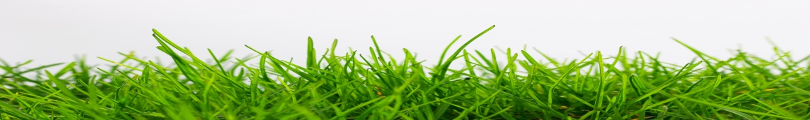
Педагоги-психологи МАОУ «СОШ №11» г. Стерлитамак

